ЭССЕ
«Домбырада ойнау шеберлігін қалыптастыру»

«Шиелі аудандық балалар әуез мектебі» КММ
Домбыра сыныбы мұғалімі
Ибадуллаева Фатима Өтепбергенқызы

Балалар бойында ұлттық өнерге, ұлттық мәдениетке деген қызығушылық тудырып, салт – дәстүрді сақтауға үйрету аса маңызды жұмыс болып табылады, өнерпаз баланың болашағы зор болады. Өмірді өнермен өрнектеп, білім бесігін өнермен тербету біздердің үлесімізге тиген, сондықтан да осы жолда мен қажымай, талмай еңбек етіп, өз ұлтының мақтанышы болар, елінің өнерін әлемге таныту арқылы, өз ұлтының мәртебесін көтеретін жеткіншек тәрбиелесем деген үміт мені алға жетелейді.
Ұлттық дәстүр мен салт – сана тағылымын жас жеткіншек бойына дарытып, оның жан дүниесін оятуда, өнерге деген ынтасын арттыруда қазақтың қасиетті де киелі қара домбырасының атқаратын ролі ерекше. Домбыра үні өзіне тән дыбыстық бояумен, алуан түрлі желіс – қағыстарымен қатар, өте бай көркем образдық әлемімен де айқындалып, қазақ халқының тарихи дүниетанымы психологиялық ерекшеліктерімен тығыз байланысып жатыр.
Осы еңбек еткен жылдарда бойына өнер дарып, қолына домбыра ұстаған балаға имандылық пен дарындылықтың жылуы дарып, қатыгездіктен аулақ болатынына көзім жетті.
Өйткені, домбыра – үлкен рухани, адамгершілік мектебі, баға жетпес эстетикалық өмір оқулығы. Домбыра – асқақтата ән салып, күмбірлетіп күй төккен өнерпаз халқымыздың асылынан артық қастерлеп үкі таққан, аялап қақ төріне ілген ең қымбат, ең қадірлі аспабы. Халқымыздың мұңы мен зары, қуаныш – күйініші, қайғысы мен қасіреті, аңсаған арманы, іздеген мұраты сол киелі домбыраның қос ішегінен күй болып төгіледі. Оны өшірмей, бар нәрімен бүгінгі күнге жеткізген құдіреті күшті – киелі домбыра десек, сол домбыраны сөйлете білген, сол арқылы халқына қуат берген, халықтың қуанышы мен мұңын бөлісе білген орындаушы, күйші композиторларымыз хас шеберлер, музыкалық дәстүрімізді жалғастырып, бүгінгі ұрпақ кәдесіне ұсынды. Ендігі кезеңде бұл музыкалық дәстүрімізді жалғастыру бүгінгі жас ұрпақтың үлесінде. Әдетте әр кезең өз жақсылық – өз өзгерістерін ала келуімен бірге өзіне лайық соны талап тілегін тудыратыны да анық. Осы орайда дәл қазіргі кезеңдегі домбыра өнерінің, домбырашылардың орындаушылық шеберлік деңгейлерінің қаншалықты өзгеріп, қаншалықты биікке көтерілгенін байқау қиын емес. Бүгінде бүкіл ұлттық өнерімізде туындап отырған оң өзгерістер мен бетбұрыстар домбыра еншісіне де өз жүгін артып отыр. Домбыра үйренуде күй тарту немесе оны ән әуеніне қосу ғана емес, сондай –ақ фортепианиноның сүйемелдеуімен домбырада пьеса орындаушылық өнері де кеңінен орын алған. Домбыра өнерінің, оны үйрену, үйретудің ұзақ ғұмырнамалық тарихы бар. Ол ертеден жеткен дәстүрлі құйма –құлақ әдісі. Кәсіби домбырашы болу бәріне міндет емес, бірақ домбыраны білу бар қазаққа қажеттілік деп ойлаймын. Домбыра аспабында ойнау шеберлігін қалыптастырудың негізі әдістеріне тоқталар болсақ, ол бала әуел баста келгеннен бастап ерекше көіл бөліп, тиянаққы жұмыс жасайтын әдістер мыналар болып табылады.
Домбырашының отырысы және аспаптың орналасуы.
Дыбыстың таза әрі құлаққа жағымды шығуы домбырашының отырысына және аспаптың дұрыс орналасуына тікелей байланысты. Оқушыға орындықта дұрыс отыру мен аспапты дұрыс ұстауды үйрету өте зор мән беретін жұмыс. Домбырашыны орындықтың алдыңғы жартысына, оң аяқты сол аяқтың үстіне қойып (ұлдар үшін: сол аяқың тізесінің үстіне оң аяқ тобығының сәл жоғарғы тұсына орналасуы керек) отырып ойнайды.

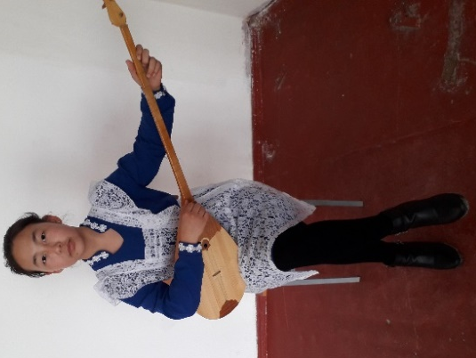

Ұл баланың отырысы
Қыз баланың отырысы
Қыз балалардың отырысының ұлдарға қарағанда сәл өзгешелігі бар, бұл ұлдар мен қыздардың киім ерекшеліктеріне байланысты. Оқушы аспапты қысылмай, қымтырылмай меңгеруі үшін киімі денеге тар болмай, емін – еркін отыруы қажет. Әсіресе екі иықты түсіріп, еңкеймей, тік отыруға жаттыққан жөн. Орындықта дұрыс отырмау, мысалы, еңкіш отыру, шалқақ отыру немесе қырын отыру домбырашыға ыңғайсыздық тудырып, сол қолдың дұрыс орналаспауына, оң қолдың білезік буынының дұрыс қалыптаспауына, шынтақтың денеге қысылып, иықтың бір – бірінен жоғары болуына әкеп соқтырады. Домбырашының сол аяғы еденге нық басылып, денесін тік ұстауы керек. Алғашқы үйрену кезінде басын аздап алға қарай еңкейткені жөн, өйткені орындаушы домбыра пернелерін және өз отырысының дұрыс немесе терістігін қадағалап отыруы керек. Домбыраның мойны сол иықтың деңгейіне дейін көтеріліп, шанақтың төменгі бүйірі оң аяқтың үстіне орналасады да, ал жоғарғы бүйірі кеудеге тақалып тұруы керек. Оң қолдың шынтағы қақпақтың ішекке дейінгі бөлігіне тиектің сыртқы жағынан орналасады. Домбыраның мойны сол қолдағы сұқ саусақтың үшінші буыны мен бас бармақтың екінші буынының аралығында ұсталып, бас бармақ екінші (ортаңғы) саусақтың тұсына дәл келіп тұруы керек. Бұл жағдай домбырашының негізгі отырысы болып есептеледі. Кейде отырыстың биік немесе аласалығына байланысты негізгі отырыстың өзгеріп кетпеуі үшін, домбырашының орындығы бойына лайық (төмен немесе жоғары) боуы шарт. Оң және сол қолдардың жеңіл де әрі жылдам қозғалыстары аспапты дұрыс ұстауға тығыз байланысты.
Оң және сол қолды аспапта орналастыру тәртібі.
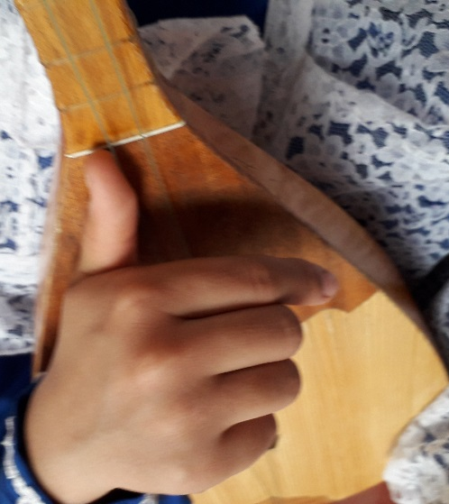
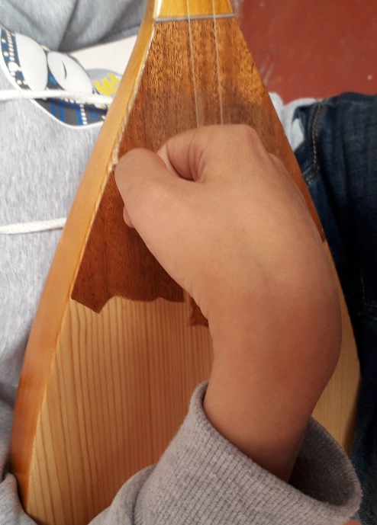
Оң қолдың шынақ буыны домбыраның жоғары бүйіріне, ішекке дейінгі жерге қақпақтың бетіне орналасады. Оң қолдың білек буыны сәл иіліп 60 градус шамасында бұрыш жасап орналасады. Бас бармақ сұқ саусақпен ұштасып, бос ұсталады да, қалған саусақтар сұқ саусақтың бағытымен бір – біріне бос жалғасып жатады. Саусақтар мен алақанның арасында сәл қуыс қалуы керек. Саусақтарды бытыратып немесе бір – біріне алшақ ұстағанда дыбыс өте әлсіз шығады. Себебі қағыс қағуға тек бармақ пен сұқ саусақтың күші жеткіліксіз, сондықтан қалған саусақтар сұқ саусақпен жалғасып, қосымша күш беруі керек. Оң қолдың бұлай орналасуын қос ішекте бір мезгілде ойнағанда пайдаланады, ал әрбір ішекте жеке- жеке ойнағанда оң қол сәл басқаша орналасады. Оң қолдың басынан шынтақ буынына дейінгі бөлігі қақпақтың бойынан ішектің үстіне орналасады да, ал шынтақ буыны қақпақ пен шанақтың қырына таяу орналасады. Бас бармақ үстіңгі ішекке көлбеу орналасып, ал сұқ саусақ сәл бүгілген күйінде орналасады.

Қос ішекті қағу
Жеке ішіекті қағу

Шертпе дәстүріндегі күйлерді орындағанда оң қолдың жоғарыда айтылған позициялық қалпы сәл өзгеріп, сұқ саусақпен қағыс қаққанда алақан жазылып кетеді. Мұнда саусақтардың шашырамай бірге жүргенін қадағалау қажет. Сол қол шынтақ буынынан бүгіліп, сол қолдың басынан иыққа дейінгі аралықта 60 градус шамасында бұрыш жасап, домбыраның мойнына орналасады. Домбыраның мойны сұқ саусақ және бас бармақпен ұсталып, ал қалған саусақтар сұқ саусақтың бағытымен қос ішектің үстіне бос орналасады. Жалпы оң қолдың саусақтары қалай жиналып тұратын болса, сол қолдың саусақтары да солай орналасуы керек. Айырмашылығы: оң қолдың саусақтары төмен, ал сол қолдың саусақтары жоғары бағытталған

Шертпе күйде саусақтың орналасуы
Саусақтың орналасуы

Домбыраның мойны сол қолдың алақанына тимеуге тиіс, домбыра мойны мен алақанның арасы қуыс болуы шарт. Егер домбыраның мойны алақанға тиіп тұрса, сол қолдың білезік буыны қысылып қалады да, саусақтардың қозғалысына кедергі жасайды. Пернелерді басқанда сол қолдың саусақтарының тырнаққа жақын жеріндегі жұмсақ етімен және перненің дәл үстінен баспай, пернеден сәл төмендеу жерінен дәл басу керек. Бұл дыбыстың таза әрі сапалы шығуын қамтамасыз етеді.
Оқушының отырысындағы жиі кездесетін кемшіліктер:
1. Домбыра пернесіне алдынан қарау.
2. Домбыраның мойнын кейін тарту.
3. Сол қолдың шынтағын көтеру.
4. Сол иықты көтеру.
5. Білезік буын көтеріледі.
6. Саусақтар домбыраға толық қойылмайды, кейін ысырылады.
7. Төменгі ішектегі әлсіз дыбыстар осыдан шығады.
8. Бармақтың пернеден аса бүгілуі.
9. Оң аяқ төмен түседі.
10. Оң қолдың шынтағын домбыра түймесіне тіреп төмен ұстайды.
11. Оң қол білезік буыны көтеріледі
12. Салмақтың бәрі оң шынтақта қалады.
13. Домбыраның басы сол иықтан жоғары көтеріледі.
14. Оқушының оң жаққа қисаюы омыртқа жүйесі, дене бітімі бұзылуына әкеліп соғады.
Осы кемшіліктермен жұмыс жасай отырып, домбырашының дыбысты таза, әрі сапалы алуын қамтамасыз ету арқылы оқушының шебер орындаушы болып қалыптасуына жағдай жасаймыз.
Ырғақтық суреттерді меңгеру тәсілдері.
Ырғақтың музыкада алатын орны ерекше. Домбырадан сабақ беру барысында ырғақты түсіндіруге өте көп көңіл бөлінуі қажет. Оқушыны ырғаққа тәрбиелеу – жалпы шығарма екпінін сезінуді жетілдіру, тактідегі ұзақтықты тез қабылдауды қамтиды. Оқушы сабақ кезінде біртіндеп жаңа ырғақтық суреттерді меңгере беруі керек. Мысалы, бірінен кейін бірі келіп отыратын ширектік, сегіздік, оналтылық ноталарды, затакт, пунктирлі ырғақ, синкопалық ырғақ т.с.с. түсініп ойнау қажет. Осымен оқушы өзінің ырғақ жөніндегі түсінігін қалыптастырады. Оқу жоспарын жасау барысында оқытушы бұл жұмысқа сабақтың көпшілік уақытын бөлуі керек. Бастапқы оқыту барысында оқушының дәлме – дәл санап ойнауын қадағалап отырған жөн. Ырғақты қалыптастыру кезеңінде оқытушы оқушыың қандай кезде дұрыс санамай отырғанын ескеріп оны тез түзетуге шара қолдануы керек. Оқушының әсіресе пауза санамауы, нота ұзақтығын қысқартып ойнауы, дуоль, триоль, т.с.с . динамикалық тәсілдерді пайдаланбауы, шығарманы ойнау кезінде жылдамдатып немесе жәйлатып қалуы, синкопада немесе шығарманың қиындау жерлерінде мүдіріп қалуы шығарманың әрбір фразаларын аяқтауды жылдамдатып кетуі – міне осылардың барлығы ырғақты дұрыс меңгере алмауынан болады. Сондықтан күйді алғаш талдағанда өте жай екпінде, бір қалыпты санап үйреткен жөн. Сондай –ақ оқушының орындаушылық тәсілдерді меңгеру барысында сан түрлі ырғақпен жаттыққаны жөн. Мысалы, тремоло, пицикато т.с.с. штрихтары бар шығармалар екпіні жағынан да жәй, жылдам немесе орташа болып дамуы керек. Қорыта айтқанда, домбырашының техникалық өсуі дегенді – әр түрлі штрих, ырғақ, екпінді еркін меңгерген шеберлік жиынтық деп түсіну керек.
Домбырада қолданылатын нгізгі қағыстардың түрлері.
Домбырада қолданылатын қандай қағыстың түрі болмасын, бәрі дерлік дыбыс шығарудың тәсілдері болып есептелінеді. Домбырадағы қағыстардың өзіндік атаулары бар. Мысалы: төмен және жоғары қағылатын қағыс «алма кезек» (немесе «қара қағыс») қағыс, тұтып ойнайтын қағыс «тұтпа қағыс» деп аталады. Қағылу әдісіне байланысты қағыстардың көптеген аттары кезігеді. Мысалы: «ілме қағыс», «сипай қағыс», «түйдек қағыс», «түркпен қағыс», «бөгеме қағыс» т.б.
Домбырада қағыстарды қағылу бағытына қарай белгілейді.
Төмен бағыттағы қағыс : П -- белгісімен белгіленеді.
Жоғары бағыттағы қағыс : V -- белгісімен белгіленеді.
Қағыстардың сан түрі осы екі белгі арқылы белгіленіп, әр күйдің немесе шығарманың басында көрсетіледі. Мысалы : ПVV; ППVV; ПVVV; ПVПV т.б.
Домбырада күрделі шығармаларды орындауға байланысты классикалық аспаптардан алынған қағыс түрлері де қолданылады. Олар жалпы «штрихтар» деп аталынып, бірнеше түрге бөлінеді. Мысалы, пицикато, тремоло, қос тремоло т.с.с.
Дара ішекте сұқ саусақпен төмен – жоғары бағытта немее бас бармақпен төмен қағылатын әдісті «пицикато» деп атайды. Осы қағыстың өте жиі алынған түрін «тремоло» деп атайды, ол, ноталарды үзбей жалғастырып орындау үшін қолданылады. Бұл әдіс білезік буынның көмегімен қос ішекте де орындалады. Шығармадағы әр нотаны бөліп – бөліп қысқа тремоломен орындалу – деташе штрихы деп аталады. Домбырада қолданылатын әдістердің ішінде акцент , глиссандо, стакатто, партаменто сияқты штрихтар да бар.
Акцент -- көрсетілген дыбысты жеке, бөліп (салмақ түсіре) орындауды белгілейді.
Глиссандо – екі нотаның арасын тремоло арқылы жалғастыра домбыра сабымен жылжыта ойнауды көрсетеді.
Стакатто – дыбысты өте қысқа, бөліп – бөліп орындауды көрсетеді.
Портаменто – дыбыстардың арасын үзбей, сол қолды көтермей орындау керек екенін білдіреді.
Домбырашының оң қол шеберлігі осы әдістерді меңгеруге байланысты болады. Оңай қағыстан күрделі қағыстарға қарай біртіндеп жаттығу керек. Оң қол шеберлігін арттыру үшін арнайы жаттығу, этюдтер қолданып отырамыз. Домбыра үнінің сапасы, дыбыс көркемдігі тікелей оң қол шеберлігіне де байланысты, сондықтан оқушы бұл әдістерге мұқият дайындалуы керек.
Оқушы шеберлігінің өсіп дамып қалыптасу жолдары.
Ең жауапты да, қиын жұмыстың бірі оқушының сол қол саусақтарының шеберлік жылдамдығын өсіру. Бұл үшін күнделікті сабақта гамма, этюд, әтүрлі жаттығуларды пайдалану керек. Әр музыкант үшін қол жүгірту, жаттығу күнделікті әдетке айналуы тиіс.
Жаттығулармен дайындық. Оқудың алғашқы кезеңінде арнаулы жаттығулармен міндетті түрде дайындалу керек, себебі бұл жаттығуларсыз оқушы дұрыс дыбыс шығара білуді, қолдың буындарының дұрыс қозғалысын қалыптастыруды жақсы меңгере алмайды. Ерекше көңіл бөліп, ескеретініміз оқушының сол қол буындарының бір қалыпты жылжып, ретпен қозғалысын қадағалау, гамма, ареджиомен жаттығу техникалық өсудің бірден – бір жолы. Гамма және арпеджиомен жұмыс жасағанда дыбыстың тазалығына, құндылығына, ритмикалық дәлдігіне ерекше назар аударған жөн. Мен өз тәжірибемде әр бір күйді үйрету барысында кездесетін ритмикалық қиын жерлеріне арнайы жаттығу құрастырып соны пайдаланамын мысалы : Құрманғазының «Алатау» күйіне арналған жаттығу.

Мұғалімнің негізгі міндеттерінің бірі әрбір оқушының жеке оқу жоспарын жасау. Ол баланың қабілет ерекшеліктеріне сәйкес күйлері мен шығармаларды дұрыс таңдап алуға негізделеді. Домбырада ойнаудың осы күні екі орындаушылық түрі бар:
- Күй орындау.
- Фортепианоның сүйемелдеуімен орындалатын көркем шығармаларды орындау.
Оқушылардың орындау шеберліктерін арттыруға күй сипаты жаттығулардың, әр түрлі қағыстарға, гаммалар және арпеджиолар ойнаудың әсері мол. Оқушының үлгерімі, көбінесе оның өз бетінше дайындық жұмысының дұрыс ұйымдастырылуына тікелей байланысты. Оқушы өз бетінше жүйелі түрде тиянақты дайындалуы қажет. Мұғалім оқушыға бағыт беріп, қадағалап отыруы керек.
Бағдарламада оқу жоспарында көрсетілген көркемшығармалардың мазмұны, орындау әдістері әрдайым тиянақты талданып отырады, шеберлікті жетілдіретін түрлі жаттығулар , гаммалар, т.б. техникалық шығармалар біртіндеп, сатылап үйретіледі. Муыкалық сауатын кеңейтіп теориялық білімімен орындау мәдениетін қалыптастыра түседі. Оқушы орындайтын шығармаларды бірте - бірте күрделендіріп оларды кідіріс жасамай ойнайтындай дәрежеге жеткізу керек. Әрбір үйретілетін күйдің мазмұнымен шығу тарихын баяндау арқылы оқушы қызығушылығын арттыруға тырысамын. Музыка тыңдатуға көп мән берудің маңызы зор. Шебер орындаушылардың концеттеріне апарып тыңдату арқылы оқушы қызығушылығын, ынтасын арттыруға көп көңіл бөлемін. Оқушыарды ансамблге қатыстырып концерттерге шығарып, әр түрлі байқауларға қатыстырып отырамын. Ансамблде ойнау арқылы оқушының ансамблмен бірігіп, бір –бірін тыңдап ойнау шеберлігі қалыптасады. Оқушының нота сауатына ерекше көңіл бөлемін ,талап етемін. Оқушы нотаны жүргізіп оқу шеберлігін меңгеруі қажет. Осындай жұмыстардың нәтижесінде оқушының домбырада ойнау шеберлігін қалыптастырып, жетілдіреміз.

